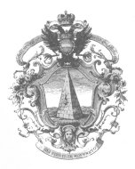 |  | 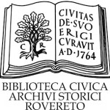

Rovereto  22-24 maggio 2014  Accademia Roveretana degli Agiati e  Biblioteca Civica G. Tartarotti  con la collaborazione del Centro di Ricerca Europeo Libro Editoria Biblioteca (CRELEB) | Scriver veloce.  Sistemi tachigrafici  dall’antichità a Twitter  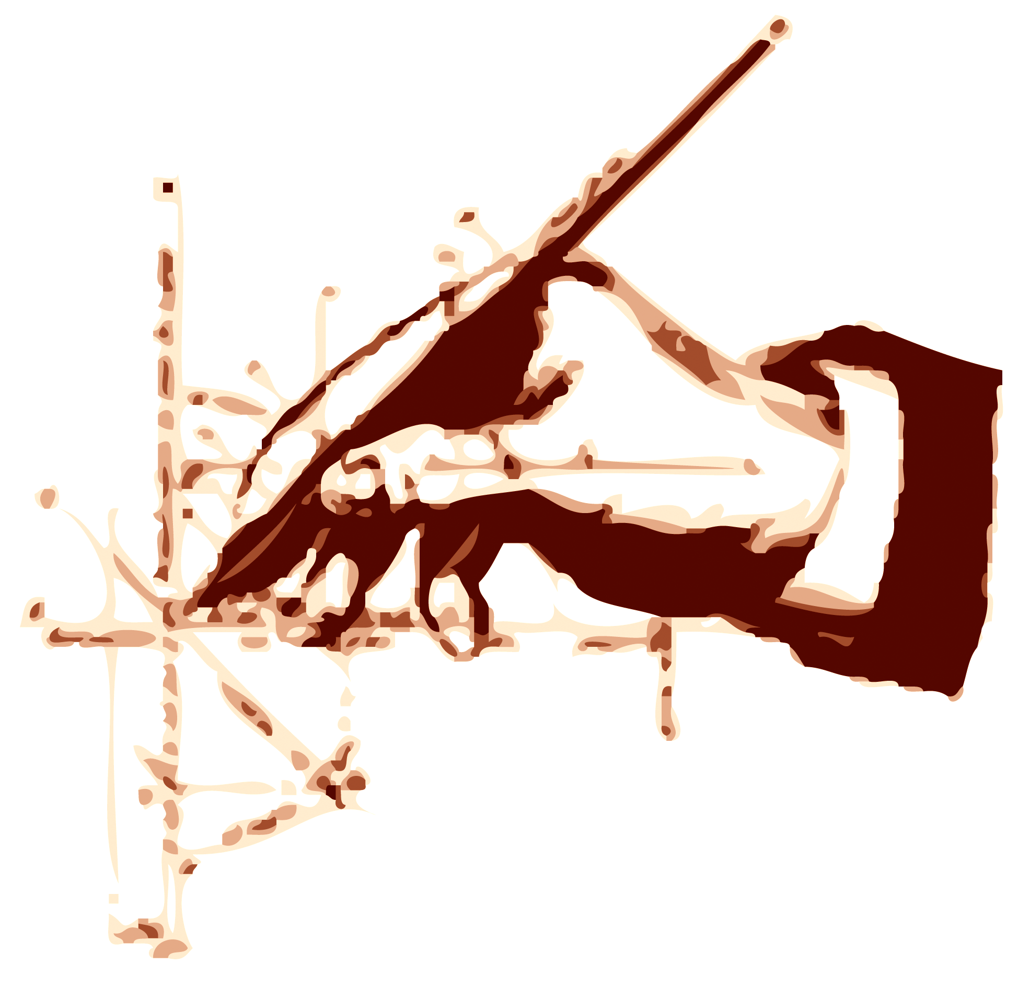

Giovedì 22 maggio ore 18, Biblioteca Civica G. Tartarotti “Spazio del libro”
Saluti e introduzione
Conferenza di Attilio Bartoli Langeli (Deputazione di storia patria per l’Umbria)

Scrivere (e leggere?) la lingua materna
Inaugurazione della mostra
“Alla lettera. La storia della scrittura attraverso i fondi della Biblioteca Civica di Rovereto”

Venerdì 23 maggio ore 9, Palazzo della Fondazione Cassa di Risparmio di Trento e Rovereto
Presiede Fabrizio Rasera
Nicoletta Giovè (Università di Padova) Ritorno al passato. Di nuovo sulle origini delle abbreviature
Paolo Poccetti (Università di Roma 2 - Tor Vergata), Abbreviare la pietra: prassi e percorsi dell'epigrafia antica
Marco Petoletti (Università Cattolica di Milano) Verbum abreviatum. Il Medioevo, le abbreviazioni, Petrarca
Laura Gaffuri (Università di Torino) Registrare la voce: le reportationes tra cattedra e pulpito
Edoardo Barbieri (Università Cattolica di Brescia) La contractio del piombo. Abbreviazioni e tipografia italiana del Rinascimento

Venerdì 23 maggio ore 15, Palazzo della Fondazione Cassa di Risparmio di Trento e Rovereto
Presiede Gianmario Baldi
Fabio Forner (Università di Verona) Scritture segrete e crittografie. Il mestiere del segretario
Quinto Antonelli (Fondazione Museo storico del Trentino) Scrivere sui muri. Tipologie di scriptae popolari
Andrea Caranti (Università di Trento) Tra brevitas e secretum. Note sui linguaggi cifrati
Francesca Chiusaroli (Università di Macerata) Scritture brevi e velocità: i sistemi tachigrafici moderni e la stenografia
Anna Maria Trombetti (Fondazione Francesco e Zaira Giulietti) La stenografia nella scuola italiana e il contributo della Fondazione Giulietti
Francesco Ascoli (Fondazioneperleggere di Abbiategrasso) Le abbreviazioni nei manuali di calligrafia fra il XVI e il XVIII secolo

Sabato 24 maggio ore 9, Palazzo della Fondazione Cassa di Risparmio di Trento e Rovereto
Presiede Edoardo Barbieri
Gabriele Miceli (Università degli Studi di Trento) Scrivere col cervello
Paolo A. Paganini (giornalista) Il sistema Gabelsberger-Noe: alla ricerca del neurone perduto
Marco Callegari (Museo Bottacin di Padova) Giuseppe Aliprandi e la “Raccolta Aliprandi” presso la Biblioteca Civica di Padova
Fabrizio Rasera (Accademia Roveretana degli Agiati) Scrivere l’emergenza. I bombardamenti tra diari e appunti
Patrizia Bertini Malgarini (Università LUMSA di Roma) Abbreviare nel mondo digitale: chat, SMS, Twitter
Alessandro Mininno (Gummy Industries), Writers e abbreviazioni murali tra arte, grafica e scrittura

